Правила эксплуатации электроприборов

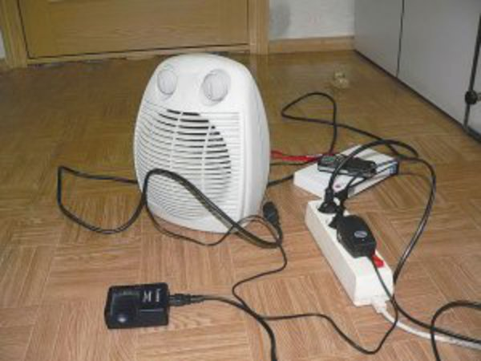
Уважаемые белгородцы!

спасатели города напоминают:

Небрежная эксплуатация электрических приборов может привести к пожару, ожогу и даже к летальному исходу. Чтобы этого не случилось, в повседневной жизни нужно соблюдать несложные правила безопасного обращения с электроприборами:
- пользуйтесь обогревателями только заводского производства;
- устанавливайте электронагревательные приборы на безопасном расстоянии, указанном в техническом паспорте на изделие, от сгораемых предметов и материалов;
- если электропроводка в доме, квартире старая, ветхая, а розетки неисправны, нужно пригласить квалифицированного электрика, не следует доверять ремонт электрооборудования случайным людям;
- в одну розетку не рекомендуется включать более двух электроприборов, иначе из-за превышения максимально допустимой нагрузки может возникнуть аварийный режим работы электропроводки (разогрев токоведущих проводов и жил), в результате чего может возникнуть «короткое замыкание» и, как следствие, пожар;
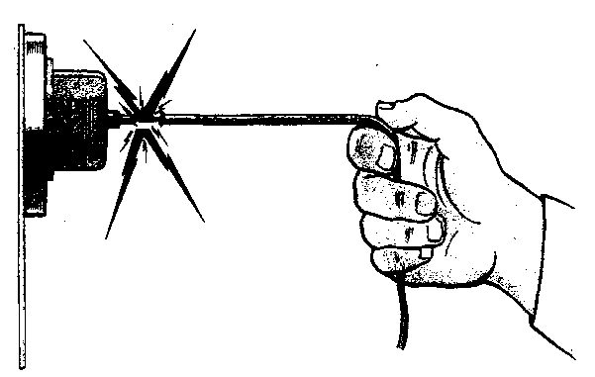
- не используйте электрические провода с поврежденной изоляцией, не допускайте их провисания;
- электронагревательные приборы должны быть установлены на подставки из негорючих материалов;
- провод электронагревательного прибора не должен касаться его поверхности;
- если провод или вилка прибора во время работы нагреваются, немедленно выключите его и отсоедините от электросети;
- во избежание возгорания регулярно очищайте обогреватель от скопившейся пыли и грязи;
- не оставляйте работающий электронагревательный прибор без присмотра либо под присмотром детей и престарелых;
- уходя из дома даже на несколько минут, выключайте все электронагревательные приборы из розеток.

Помните! Малейшая неосторожность и беспечность в вопросах пожарной безопасности может привести к большой беде!

ВНИМАНИЕ!
При возникновении пожара звоните
в Единую дежурно-диспетчерскую службу по телефону «112»
МКУ «Управление ГОЧС города Белгорода»

